與鄰長共同宣導清淨家園全民運動
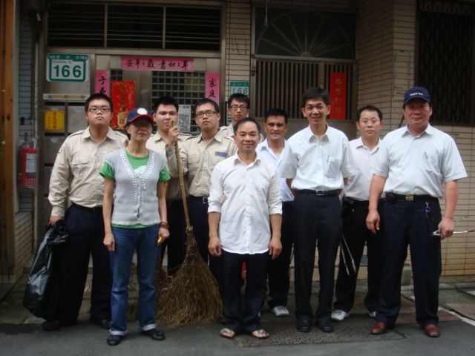
打掃潮州街（1） | 打掃潮州街（2）
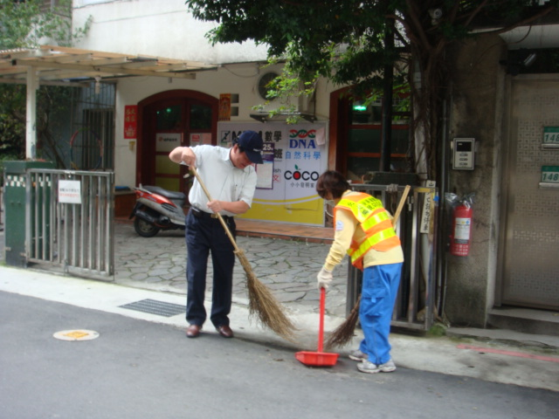 | 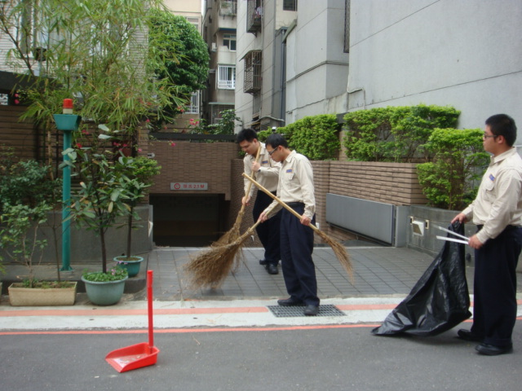
清掃潮州街（3） |  |  | 清掃潮州街（3）
 |  | 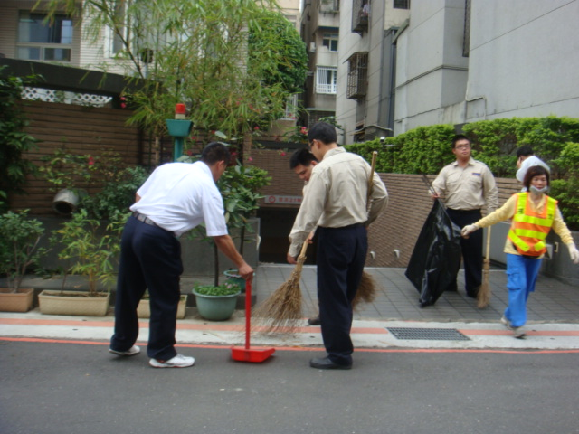
打掃麗水街（1） |  | 打掃麗水街（2）
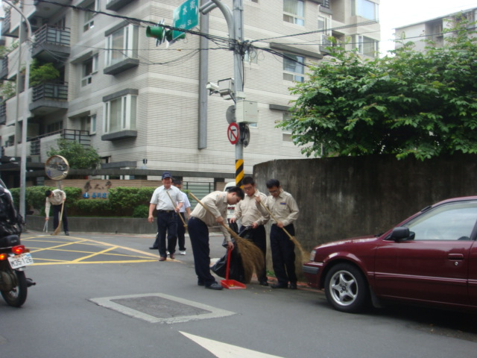 |  | 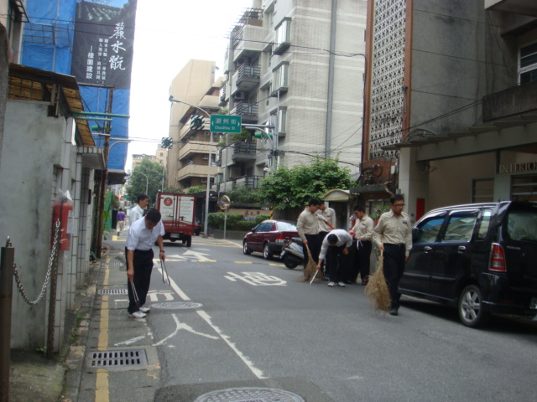
打掃錦安公園（1） |  | 打掃錦安公園（2）
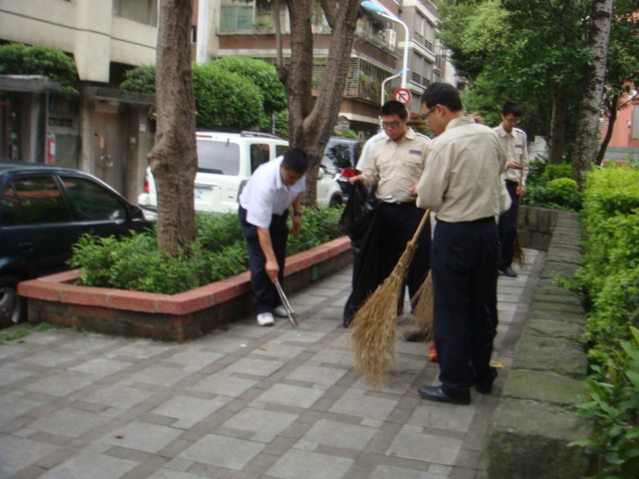 |  | 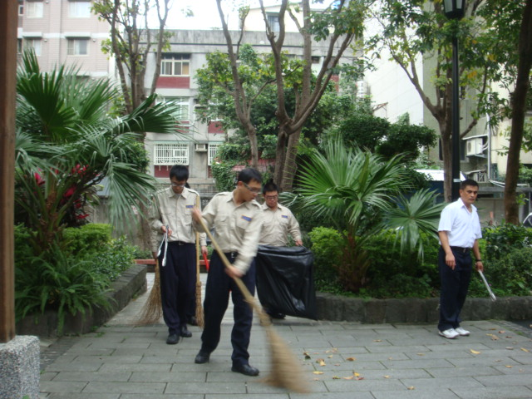
打掃錦安公園（3） |  | 打掃錦安公園（4）
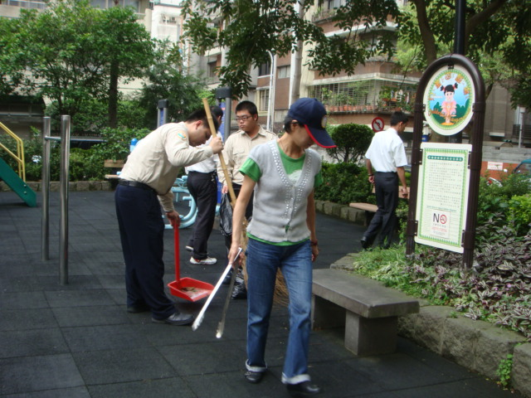 |  | 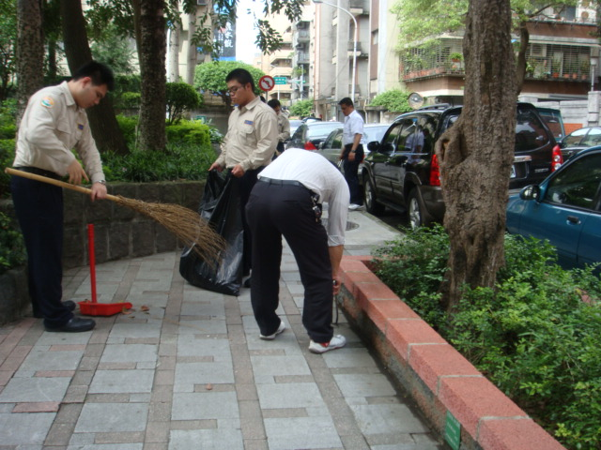
打掃金山南路巷口（1） |  | 打掃金山南路（2）
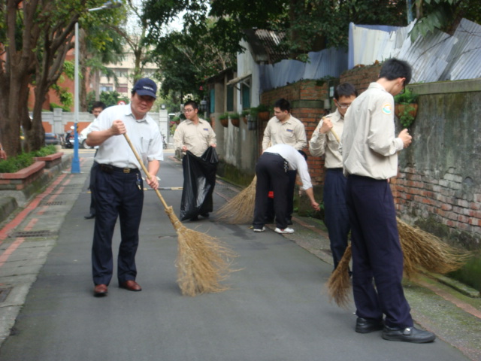 |  | 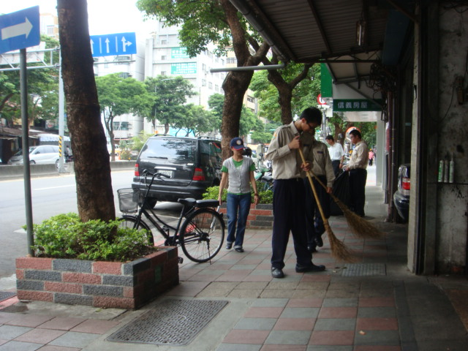
打掃金山南路（3） |  | 打掃金山南路（4）
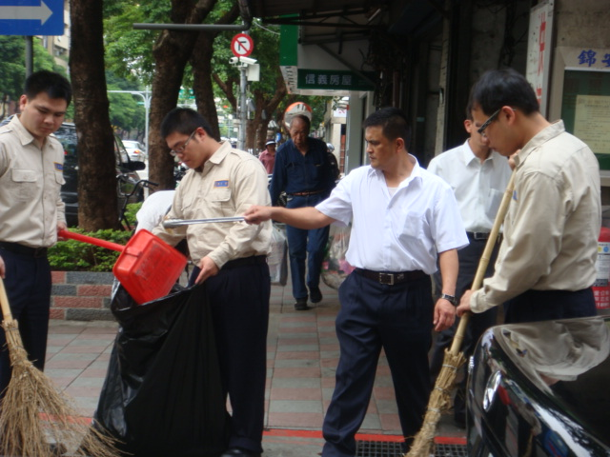 |  | 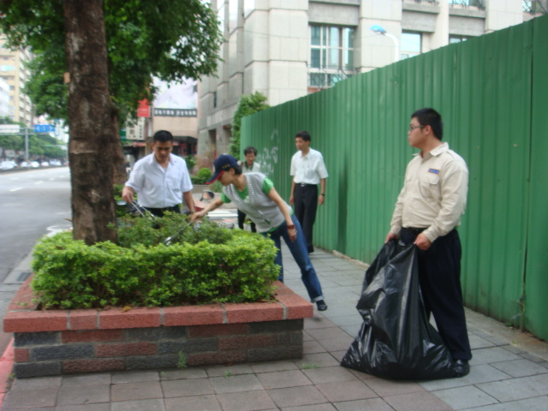
打掃金山南路（5） |  | 打掃金山南路（6）
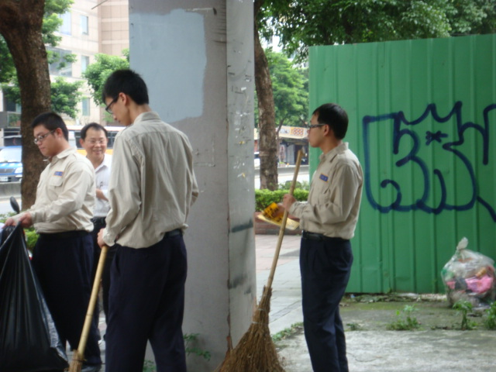 |  | 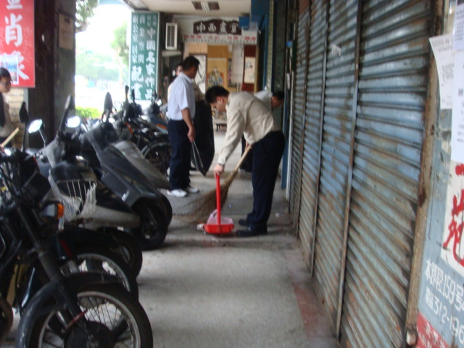
打掃金山南路（7） |  | 執行成效
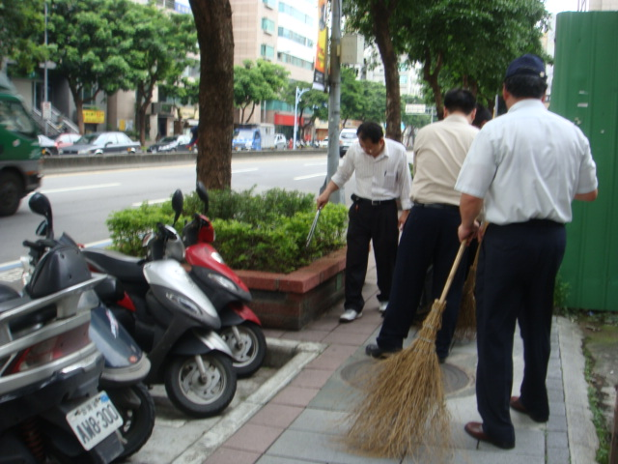 |  | 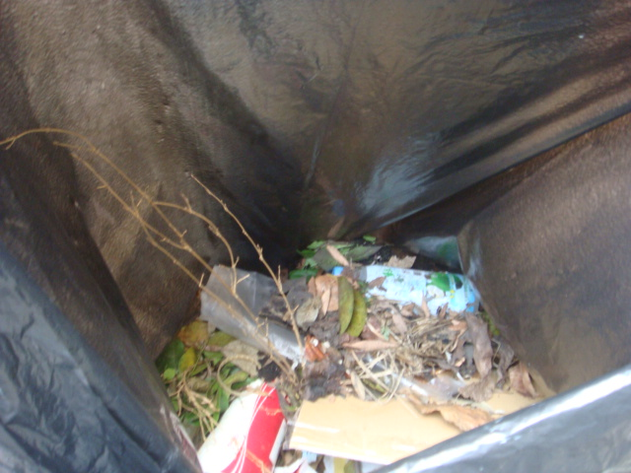
為落實清淨家園全民運動之執行，本署於99年4月19日結合辦公廳舍在地村里打掃鄰近周邊環境，除提升住民居住品質外，並達到敦親睦鄰、長期互助之良好關係。

